**БЕЛОРУССКИЙ ГОСУДАРСТВЕННЫЙ УНИВЕРСИТЕТ**

**Факультет прикладной математики и информатики**

**Спецификация проекта**

**« Информационный Сервис Университета »**

Выполнили:

Студенты 5 курса гр.12

Мурад Алтыев

Зулфикор Хакназаров

Минск 2015

**Требования**

Разработать информационный сервис факультета прикладной математики и информатики. Доступ к сервису имеют пользователи: **анонимный пользователь**, **студент**, **преподаватель**.

1. Возможности анонимного пользователя:

* просмотр информации о факультете
* просмотр информации о кафедре
* просмотр списка преподавателей и их профилей
* просмотр списка предметов специализации конкретной кафедры

2. Возможности студента:

* просмотр информации о факультете
* просмотр информации о кафедре
* просмотр списка преподавателей и их профилей
* просмотр списка предметов специализации конкретной кафедры
* просмотр списков групп кафедры
* просмотр и редактирование своей публичной и скрытой информации
* просмотр публичной информации других студентов и публичной и скрытой информации студентов своей группы
* просмотр публичной информации любого преподавателя в системе и просмотр публичной и скрытой информации преподавателей своей кафедры

3. Возможности преподавателя:

* просмотр информации о факультете
* просмотр информации о кафедре
* просмотр списка преподавателей и их профилей
* просмотр списка предметов специализации конкретной кафедры
* просмотр списков групп кафедры
* просмотр и редактирование своей публичной и скрытой информации
* просмотр публичной и скрытой информации студентов своей кафедры
* просмотр публичной и скрытой информации любого преподавателя в системе

У каждого студента и преподавателя существует ряд полей, не предусматривающих редактирование.

Получение пользователем учетной записи в системе осуществляется после обращения к администратору. Сервис может быть написан с использованием любого языка программирования на любой платформе. Сервис должен быть реализован в виде REST-API.

**Временные затраты**

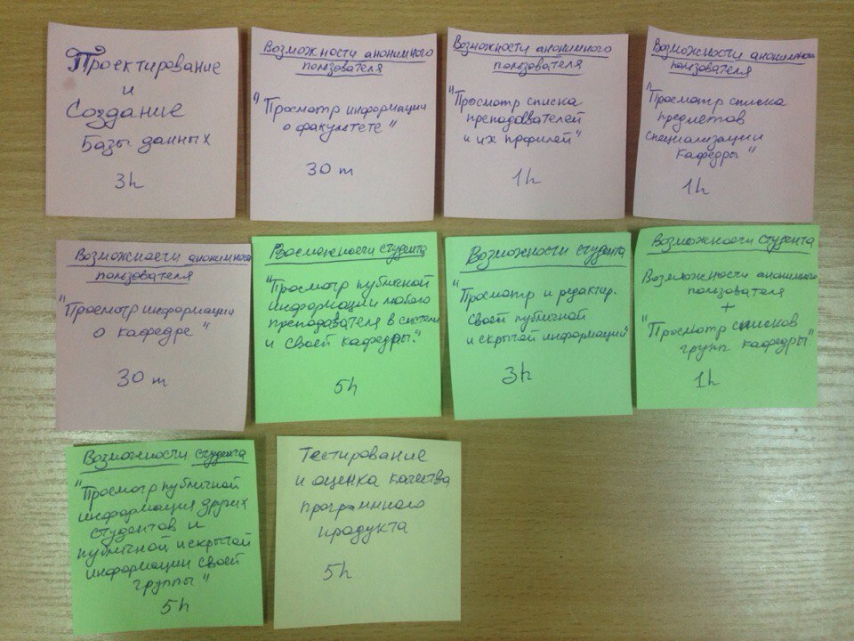

**Схема базы данных**

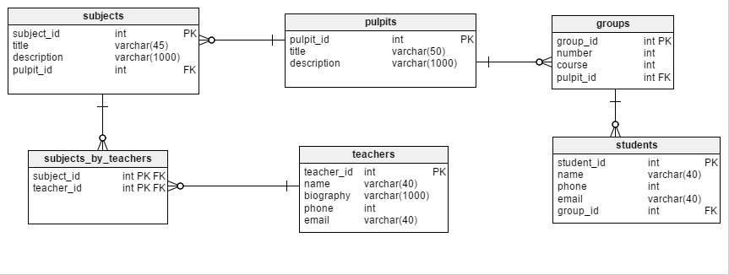

**Подзадачи в рамках проекта**

1. База данных

* проектирование БД
* создание БД

2. Обработка информации о факультете

* просмотр базовой информации о факультете
* просмотр списка кафедр факультета

3. Обработка данных кафедры

* просмотр базовой информации о кафедре
* просмотр списка кафедральных преподавателей и их профилей
* просмотр списка предметов специализации конкретной кафедры

4. Реализация возможностей, общих для студента и преподавателя

* просмотр списков групп своей кафедры
* просмотр и редактирование своей публичной и скрытой информации

5. Реализация возможностей студента

* просмотр публичной информации других студентов и публичной и скрытой информации студентов своей группы
* просмотр публичной информации любого преподавателя в системе и просмотр публичной и скрытой информации преподавателей своей кафедры

6. Реализация возможностей преподавателя

* просмотр публичной и скрытой информации студентов своей кафедры
* просмотр публичной и скрытой информации любого преподавателя в системе

7. Тестирование и оценка качества

* тестирование общей функциональности для анонимного пользователя, студента и преподавателя
* тестирование функциональных возможностей студента
* тестирование функциональных возможностей преподавателя

8. Разработка сервиса

* Реализация серверных методов
* Разработка дизайна сайта
* Разработка сайта

9. Разработка мобильного приложения

* Разработка дизайна приложения
* Реализация запросов и обработки ответов с веб-сервиса
* Разработка приложения

**Ссылки:**

На [trello.com](https://trello.com/b/IJ8ULf4w/familab).

На [Github](https://github.com/maltyyev/FAMILab).